Fachhochschule Frankfurt am Main

Fachbereich 2

Bachlotarbeit zum Tehma

Sekundärgeregelte Seegangs-Kompensation

Vorgelegt von:

Benjamin Lesky

Am Schanzenfeld 19

61476 Kronberg im Taunus

Inhaltsverzeichnis

1 Problemstellung

2.1 Seehgang

2.2 Vereinfachungen und Notwendige Einschränkungen

2 Bau des Modells

2.1 Auswahl der Bauteile

2.2 Planung und Zusammenbau

3 Regleralgorytmusses

3.1 Auswahl des Reglertyphs

3.2 Eitwicklung des Algorythmus

3.3 Programmierung des Mychrocontrolers

4 Nautische Begrifflichkeiten

5 Literaturverzeichnis

6 Anhang

1. Problehmbeschreibung

Die Last eines auf einem Schiff Montierten Krahnes soll konstant auf einer Höhe gehalten Werden. Die Schwankungen durch den Wellengang sollen kompeisiert werden.

1.2 Beschreibung der Anlage

An einem Model Krahn soll die Seillänge so geregelt werden, dass die am Haken befindliche Last konstant auf einer Höhe gehalten wird. Der Abstand zum Meeresgrund wird mittels einer Ultraschallmesung erfasst. Die Hauptstöhrgröße in Form der durch die Wellen verursachte Höhenänderung wird mit einem Beschleunigungssensor erfasst.

1.2 Vereinfachungen und Notwendige Einschränkungen

Stabilisatoren verhindern Rollen

Ruhuge See

Keine Krängung

Kein Betrieb während Fahrt

Kein schwojen

3 Regleralgorytmusses

3.1 Entwicklung des Blockschaldbildes

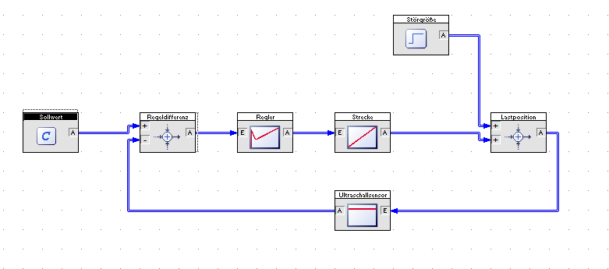

Abbildung 1: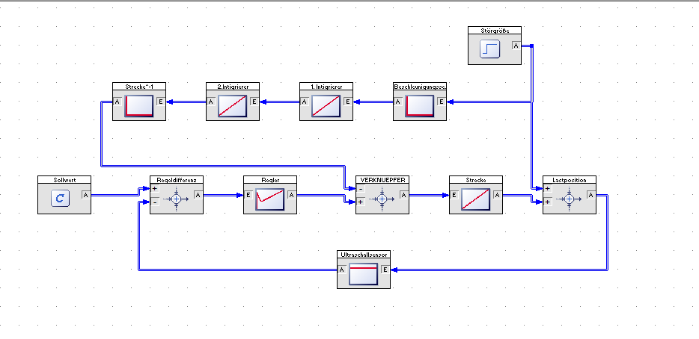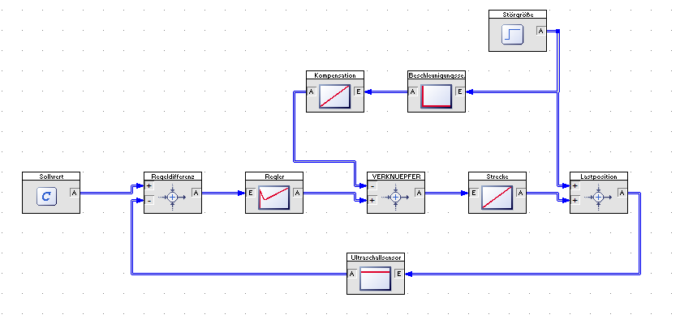

Reglerauswahl

Da ein RID-Regler für eine reine I Strecke zu aufwendig ist und die Kombination von I-Regler und I-Strecke eine instabile Kombination ist stehen folgende Regler zur Auswahl:

-P-Regler

-PI-Regler

-PD-Regler

Von den zur Auswahl stehenden Reglern ist der reine P-Regler die beste Wahl, da ehr das beste führungsverhalten aufweist (Merz, Ludwig, Jascheck, 1990)

Literaturverzeichnis

Merz, Ludwig und Jaschek, Hilmar: Grundkurs der Regelungstechnik. Oldenbourg 1990

// Autor nicht bekant

Bosch Rexroth AG (2012): Sicher durch Wellen Sekundärgeregelte Antribe Kompensieren den Seegang, in drive&control 3/2012 Seite 2-3.